Roteiro de estudos – Educação Infantil
De 20 a 24 de Abril

TURMAS: Infantil 1 fase 1 A, B e C
Professores: Fernanda , Anelise, Leticia, Liamara e Abielly.
Dia da Semana | Atividades
SEGUNDA  20/04 | Para essa semana vamos trabalhar o tema : Parlendas, tendo como base a nossa apostila de Linguagem:Nossa primeira parlenda.“A galinha do vizinho.  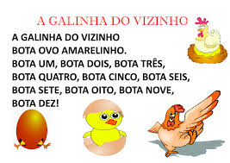  Questione sobre a parlenda: Qual a cor do ovo?, Quantos ovos a galinha botou ?  Atividade: Coordenação motora fina.  Recorte papel amarelo ou massinha de modelar para fazer bolinhas representando a quantidade de ovos, depois cole com a criança embaixo na galinha, sempre incentivando a contagem dos ovos até chegar no dez.  Material: Massinha de modelar amarela ou papel crepom amarelo, outro papel maleável, cola, e tesoura.  (Clique duas vezes em cima da imagem abaixo para abrir a atividade)  Atividade de carimbo.  (Clique duas vezes em cima da imagem abaixo para abrir a atividade)  Modelo:
TERÇA  21/04 | - Expressão corporal valorizando gestos, movimentos, concentração e coordenação motora ampla.  Palavra Cantada\Pot Pourri Parlendas  https://www.youtube.com/watch?v=cqp4N_Hqxvs  https://www.youtube.com/watch?v=4pGJaKxD8mQ  - Brincadeiras direcionadas  Poderá usar cartolina, cola, massinha ou tampas de garrafa ou botões ou canetinha ou lápis de cor ou giz de cera ou algodão. Use a folha ou cartolina para representar o ninho da galinha, convide a criança para fazer, desenhar ou colar os 5 ovos para o ninho. Não esqueça de estimular a contagem. Use sua criatividade.
QUARTA 22/04 | - Nossa segunda parlenda: Sorvete  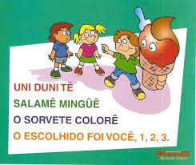  Primeiramente cantem a parlenda com a criança, em seguida pergunte sobre o que a parlenda esta falando. Você gosta de sorvete? Qual seu sabor preferido? Onde tem sorvete?  Brincadeiras: Em seguida convide a criança para brincar com a música da imagem acima. Cante e aponte para quem estiver participando onde parar com a palavra 3, o participante fala o sabor de sorvete preferido.  6 – Culinária: Para finalizar com chave de ouro, vamos tomar sorvete em casa com a família? Pode decorar seu sorvete com granulado, balinhas, gomas, coberturas.....e registre com fotos esses momentos deliciossos, envie no grupo de mães, ou para prof Fer, Ane, ou Ju.  ESPERAMOS SUAS FOTOS!!!!  Sugestão de receita:  O sorvete de leite ninho caseiro é super fácil de fazer e fica com um sabor  incrível, é rapidinho para preparar, depois é só esperar gelar, são apenas 3 ingredientes.  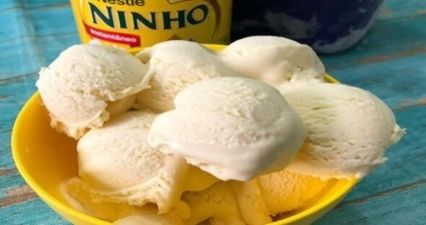  Ingredientes:  - 400g de creme de leite fresco ou de caixinha bem gelado  - 1 lata de leite condensado (395g)  - 5 colheres (de sopa) cheias de leite em pó  Modo de preparo:  - -O creme de fresco gelado fica com a consistência mais cremosa, mas também funciona com o de caixinha, se for usar o de caixinha deixe no mínimo 20 minutos no congelador antes de usar.  - Bata o creme de leite na batedeira (ou liquidificador) por uns 5 minutos em potência alta até aumentar de volume, adicione o leite condensado e o leite em pó e misture com uma espátula delicadamente até ficar bem homogêneo.  - Despeje em um recipiente e leve ao freezer por 4 horas.
QUINTA  23/04 | 7- Atividades do sorvete.  Material: papel sulfite, Kraft, cartolina,tinta, lapiz de cor, giz de cera, papel crepom, cola colorida, palito de sorvete, lantejola.  Realização da atividade: Convide a criança para fazer um sorvete bem diferente e colorido.  Modelos abaixo:  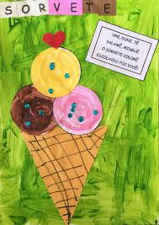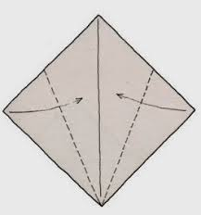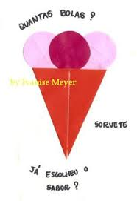
SEXTA  24/04 | 8-BRINCADEIRAS DE RODA  Palavra Cantada:  https://www.youtube.com/watch?v=6CrUmPMu__s  https://www.youtube.com/watch?v=CaTXgmHyMSk  Vamos colorir:  (Clique duas vezes em cima da imagem abaixo para abrir a atividade)
Disciplinas extras | Educação Física:  Objetivo: Lateralidade  Material: Uma fitinha colorida, bolinhas de papel, balde e chinelos.  Atividade: Você escolherá uma fita para colocar no pulso direito da criança.  A criança pulará entre os chinelos (um espaço entre eles), no final dos chinelos terá um balde cheio de bolinhas de papéis, a criança deverá arremessar a bolinha de papel com a mão que está a fita amarrada, lembrando que é somente uma bolinha por vez, depois que arremessar a bolinha, volta e faz novamente o percurso do chinelo até chegar nas bolinhas e arremessar mais uma vez.  Depois que acabar as bolinhas, vamos arremessar somente com a mão esquerda, colocar a fita no pulso esquerdo da criança. E assim fazer novamente atividade, só que agora somente com a mão esquerda.  Variações: Pode também ser feito com as pernas, amarrar a fita, pular entre os chinelos, e depois chutar a bola com a perna que está amarrada a fitinha.  Beijos da profe Letícia (66) 996755688  Artes:  Vamos conhecer as formas orgânicas. Procurar várias pedras de formatos e tamanhos diferentes em um passeio no quintal. Fazer o contorno dessas pedras em papel. Em seguida pedir para a criança colocar as pedras de acordo com seu formato.  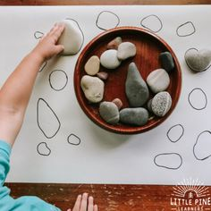  Beijos da profe Liamara (66)9 99401929.  Música:  Semana passada conhecemos o som do chocalho, essa semana conheceremos o som do tambor.  https://www.youtube.com/watch?v=-BZT-E5VZWk  Beijos da Profe Nati (66) 999891923  Inglês:  Queridos Pais,  No Ensino de Língua Estrangeira, principalmente para nossos pequenos, a repetição de ações, músicas e atividades é comum, faz com que a criança se habitue a nova língua que estão aprendendo e empreguem de forma real no dia-a-dia. Divirtam-se!  1º Momento – Iniciar a atividade cantando a música da Teacher : “Hello teacher, Hello teacher, How are you? How are you? I’m fine, I’m fine. Thank you, Thank you”. (É muito importante para a criança, principalmente nessa fase, o uso de canções que marquem o momento que elas estão iniciando. Toda aula de Inglês começa, oficialmente, com essa canção)  2º Momento – Explicar que, nesse momento, continuaremos aprenderemos sobre as COLORS (Reforçar essa palavra).Você pode perguntar: O que é COLOR? Vamos aprender sobre a COLOR YELLOW (Nesse momento, utilize um cartão, um objeto, algo que tenha predominantemente a cor verde, para que não haja confusão. Peça para que a criança repita a palavra. Parabenize quando conseguir!). Fazer as seguintes perguntas? Onde podemos ver a COLOR YELLOW? O QUE TEMOS AQUI COM A COLOR YELLOW?  3º Momento – Assista aos vídeos dos links abaixo. Todos eles são relacionados à COLORS e as crianças adoram!  1- https://www.youtube.com/watch?v=Asb8N0nz9OI – I see something...  2 - https://www.youtube.com/watch?v=aMTIm-D1l54 – Colors  3 - https://www.youtube.com/watch?v=zxIpA5nF_LY – Favorite Colors  * Essas canções podem ser utilizadas no decorrer das atividades relacionadas á COLORS.  4º Momento – Realizar a atividade abaixo. É importante ter disponível três texturas diferentes de recursos para realizar a atividade. Por exemplo: tinta guaxe, papel crepom, lantejoulas, lápis de cor, EVA. Todas as texturas são importantes para que a criança seja estimulada sensorialmente durante o desenvolvimento da atividade. Escolha um recurso para cada uma das figuras que é, predominantementeYELLOW.  (Clique duas vezes em cima da imagem abaixo para abrir a atividade)  5º Momento – Ao finalizar a atividade, lembre-se de elogiar o modo que a criança realizou a atividade, você pode utilizar as palavras BEAUTIFUL, GREAT, NICE. Esse elogio, vindo dos pais, tem um valor imenso! Os vídeos e músicas podem ser repassados diversas vezes, não necessariamente durante as aulas de Inglês, pois ampliam vocabulário e são divertidos!  HAVE FUN!!  Teacher Abielly  (66) 996143361

